MUSTERLEISTUNGSVERZEICHNIS

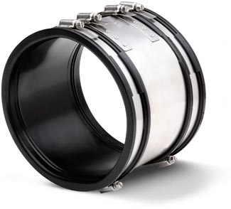

Übergangskupplung Canada Plus, Typ 2B für alle Rohrwerkstoffe

Übergangskupplung Canada Plus Typ 2B für erdverlegte und oberirdische Rohrsysteme innerhalb und außerhalb von Gebäuden, zur Spitzendverbindung aller Rohrmaterialien gleicher oder unterschiedlicher Nennweite. Ab einer Außendurchmesser-Differenz von 12 mm sind Ausgleichsringe erforderlich.

Rohr 1 DN/Werkstoff __________________
Rohr 2 DN/Werkstoff __________________

Artikelnummer __________________

____ Stück ____ EP ____ GP

Fabrikat: MÜCHER DICHTUNGEN oder gleichwertig
50226 Frechen, T +49 2234 928 03-0, F -55
Druckdichtigkeit: 2.5 bar Wasser / - 0.3 bar Vakuum
Hochdruckspülfestigkeit: 120 bar
Korrosionsresistenz: TOX®-Technologie
Dichtungsmaterial: EPDM oder NBR Dichtprofil mit Führungsrillen nach DIN EN 681-1
Edelstahl: V2A/1.4301, alternativ V4A/1.4404 nach DIN EN 10088-2
Temperaturbeständigkeit: -40°C bis +120°C, kurzfristige Spitzentemperatur +160°C
Norm/Zulassung: DIN EN 16397-2, CE15

